# 学生申请缓考操作手册

1、登录微人大

<http://v.ruc.edu.cn>

2、选择校务，点击“本科教学一体化信息平台”

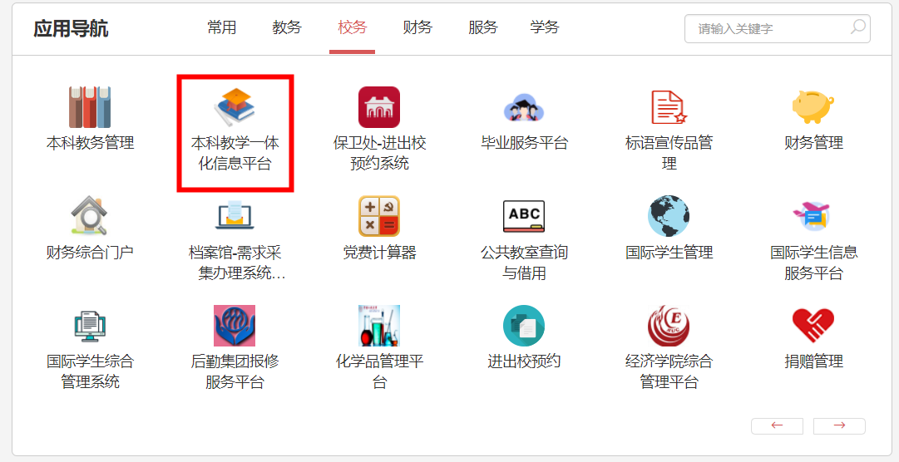

图2-1

3、进入“考试信息”-“学生缓考申请”菜单。选择考试名称，缓考类别，填写缓考的申请原因。点击“选择”，选取需要申请的缓考课程（可多选。如果考试已经结束，按规定这门课程一般不能再申请缓考）。点击“浏览”上传缓考申请的证明材料（只能上传pdf、png、jpg格式的文件）。申请信息填写完成后，点击“保存”可以暂存。点击“保存并提交”提交缓考申请，进入审核流程。

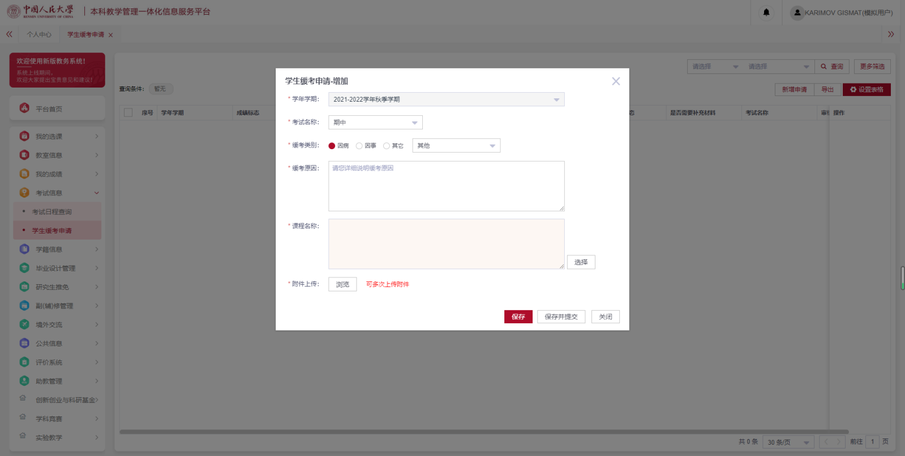

图3-1

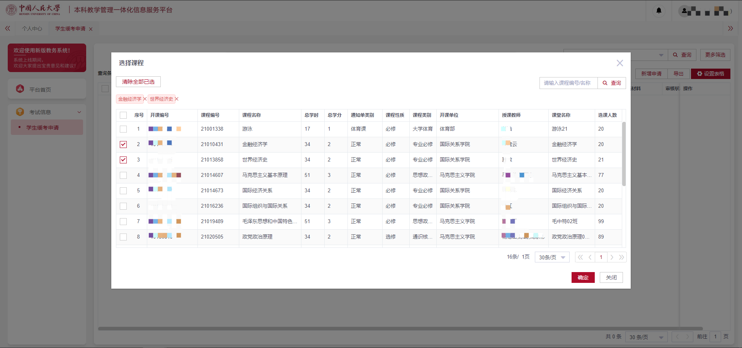

图3-2

4、提交缓考申请，进入审核流程后，学生在未审核前可以点击“修改”，修改缓考申请的内容。教师提交成绩前可以点击“撤销”，撤销缓考申请。点击“查看”按钮可以看到各级的审核意见。当“是否需要补充材料”显示为“是”时，需要补充申请材料后，才能继续进行下一步的申请流程。

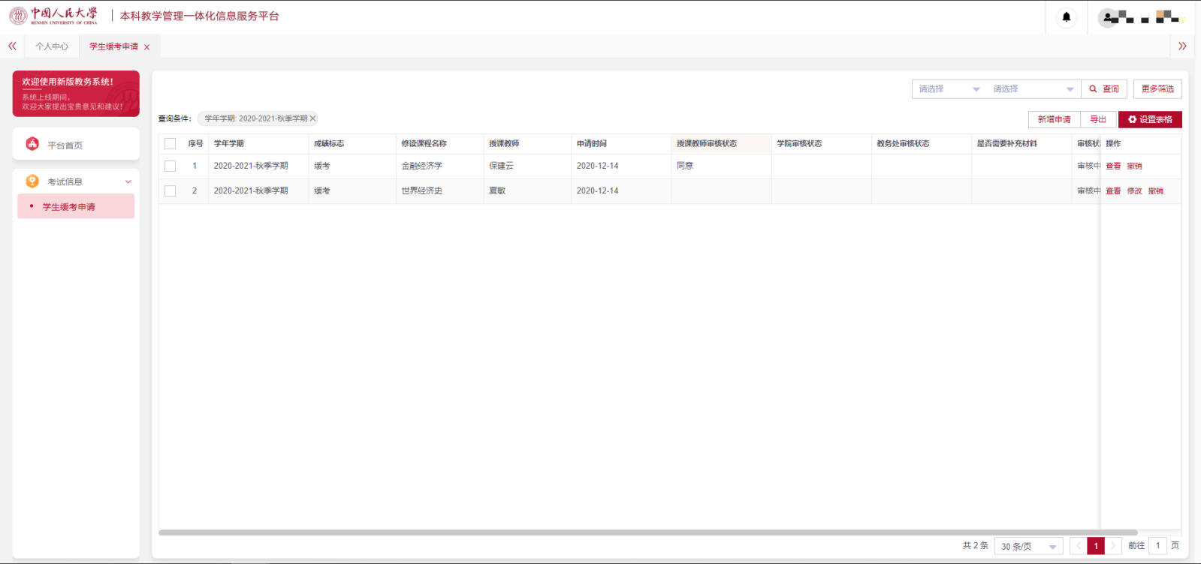

图4-1

5、审核状态为“审核通过”，即缓考申请已经通过审批。 假如审核状态为“已驳回”，是此次缓考申请没有通过审批；需要修改申请信息，重新再提交申请审核。

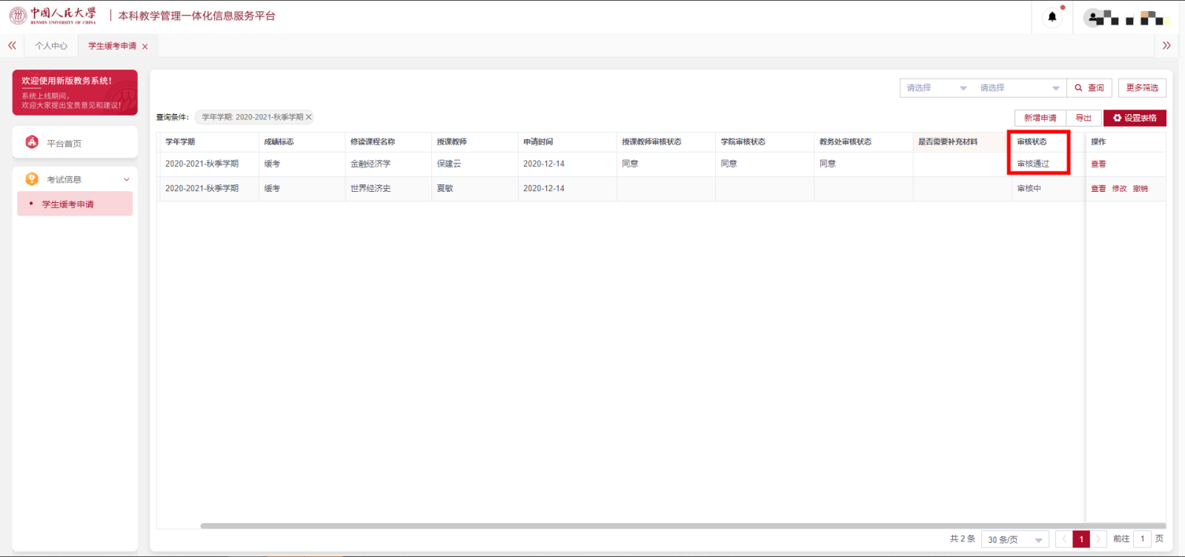

图5-1